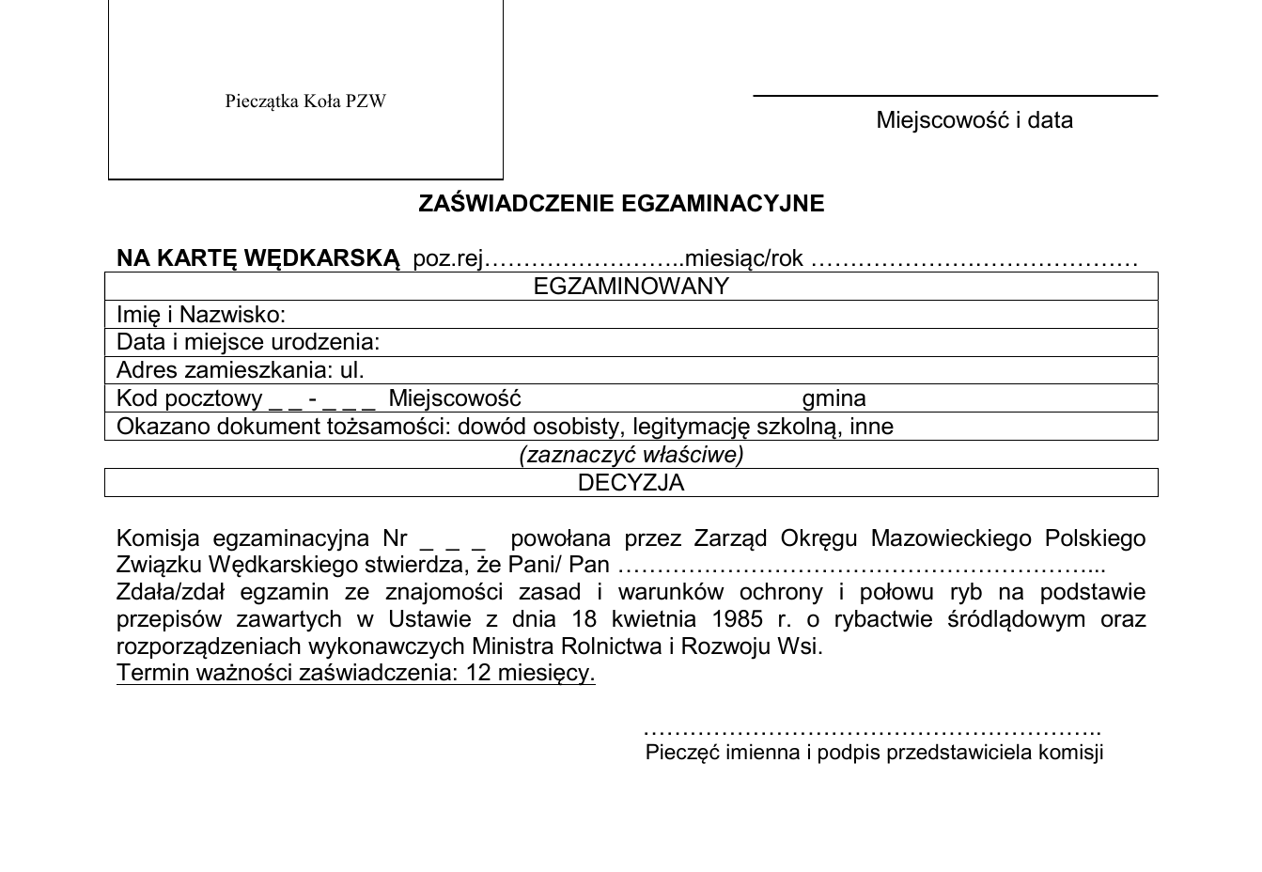
Tutaj odciąć
Zaświadczenie o egzaminie osoba dorosła

- Administratorem danych osobowych jest Okręg Mazowiecki Polskiego Związku Wędkarskiego (dalej: „ADMINISTRATOR”), z siedzibą: ul. Twarda 42, 00-001 Warszawa. Z Administratorem można się kontaktować pisemnie, za pomocą poczty tradycyjnej na adres: ul. Twarda 42, 00-001 Warszawa lub drogą mailową: biuro@ompzw.pl.
- Administrator wyznaczył Inspektora Ochrony Danych, z którym można się skontaktować pod adresem mailowym: iodo@rt-net.pl.
- Dane osobowe są przetwarzane na podstawie rozporządzenia Parlamentu Europejskiego i Rady (UE) 2016/679 z dnia 27 kwietnia 2016 r. w sprawie ochrony osób fizycznych w związku z przetwarzaniem danych osobowych i w sprawie swobodnego przepływu takich danych oraz uchylenia dyrektywy 95/46/WE (ogólne rozporządzenie o ochronie danych) oraz ustawy z dnia 18 kwietnia 1985 r. o rybactwie śródlądowym.
- Przetwarzanie danych osobowych odbywa się w celu:
- przyjęcia zgłoszenia i przystąpienia do egzaminu na kartę wędkarską - art. 6 ust.1 lit. c, e RODO – dane osobowe będą przetwarzane zgodnie z przepisami prawa;
- dochodzenia i obrony roszczeń oraz realizacji celów statutowych Stowarzyszenia – art. 6 ust. 1 lit. f RODO – dane będą przetwarzane przez okres 3 lat od zakończenia realizacji celu.
- Dane osobowe nie pochodzą od stron trzecich.
- Administrator nie zamierza przekazywać danych do państwa trzeciego lub organizacji międzynarodowej.
- Administrator będzie przekazywał dane osobowe innym podmiotom na podstawie przepisów prawa oraz na podstawie zawartych umów powierzenia przetwarzania danych osobowych.
- Posiada Pan/ Pani prawo do:
- żądania dostępu do danych osobowych, ich sprostowania, usunięcia lub ograniczenia przetwarzania;
- wniesienia sprzeciwu wobec przetwarzania, a także o prawie do przenoszenia danych;
- wniesienia skargi na działania Administratora do Prezesa Urzędu Ochrony Danych Osobowych.
- Podanie danych osobowych jest wymogiem ustawowym. Ich nie podanie spowoduje brak możliwości przystąpienia do egzaminu.
- Administrator nie przewiduje zautomatyzowanego podejmowania decyzji.

Ja, …………..…………………… zapoznałam/em się z obowiązkiem informacyjnym.

………………………………… …….…………………………………
Data /Podpis/

